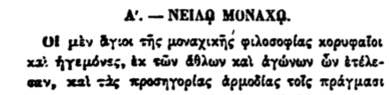

**A'. - ΝΕΙΛΟ ΜΟΝΑΧΟ.**

Οἱ μὲν ἅγιοι τῆς μοναχικής φιλοσοφίας κορυφαίοι καὶ ἡγεμόνες, ἐκ τῶν ἄθλων καὶ ἀγώνων ὧν ἐτέλε- σαν, καὶ τὰς προσηγορίας ἁρμοδίας τοῖς πράγμασι